暑期活動2019

致恆教育 CHI HANG EDUCATION
放下書包、動手學習

領袖+音樂藝術、游水足球、成長營
暑期成長營2019
未來領袖成長營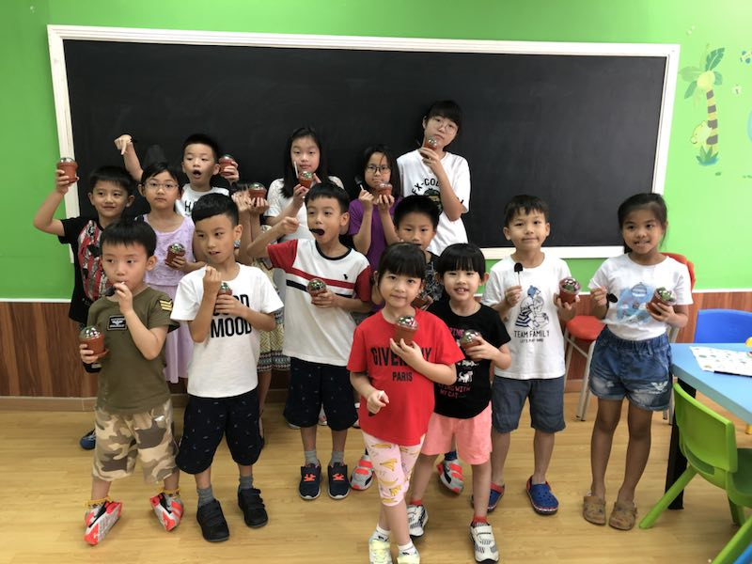
組織及領導能力並不是天生而來的，需要從小到大不斷地培養鍛鍊，若能給予孩子充分的培養和實踐機會，每個人都可展現自己的領導能力。

主旨: 透過不同的任務，開發孩子團隊合作的觀念並訓練孩子溝通協作能力及語言能力，課程皆以活動形式進行，每個階段皆有不同主題及目標提升孩子的能力。內容包括兩部分
I語言學習 (葡語及英語)
及
II領導力 養成

「未來領袖成長營」將於課堂中重點培訓語言溝通及領導才能，培養及鍛鍊。
語言才能 | 營中重點安插葡語及英語故事，讓孩子愉快中學外語
意見領袖 | 讓孩子當眾發言，表達自己的意見及想法
團體大於個人 | 每周安排分組競賽，考驗合作及溝通
透過活動讓參加學員開發自己的潛能，並幫助學員培養溝通能力與人際關係，以及發展個人的領導能力。

課程安排
MON | TUE | WED | THU | FRI
口才訓練 | 自理學堂 | 口才訓練 | 團隊競賽 | 英語廚房  或  英語實驗室
+ | + | + | +
葡語教室 | 英語故事好好玩 | 葡語教室 | 團隊競賽
+ | + | + | +
機智過人 | 眼明手巧 | 英語故事好好玩 | 機智過人

活動介紹

英語故事好好玩 | - 語言能力 | 加強英語聽說能力，愉快學習英文。
葡語教室 | - 語言能力 | 透過互動及遊戲，輕鬆學習葡語。
自理學堂 | - 終身學習  - 價值觀 | 不能自理何以治人?學習自我管理，實踐人生目標並訂定志向，努力學習。
機智過人 | - 價值觀  - 獨立思考 | 透過了解遊戲規則，分析自己的處境並透過改變讓自己和夥伴邁向勝利(學習與他人溝通協調互相合作，團隊共同商討策略)。
眼明手巧 | - 協作能力 | 手工勞作，訓練手腦協調，發展個人興趣和潛能。
口才訓練 | - 溝通能力 | 增進表達能力及建立個人的自信心。
團體競賽 | - 國際觀  - 溝通能力 | 透過分組及分工共同完成任務，了解團體大於個人。激發發表意見和有效表達的方法。
英語主題活動 | - 終身學習  - 獨立思考 | 小小廚神、科學實驗室  結合日常生活/科學知識與動手學習，學會如何從理論到實踐。過程中亦能學習到英語詞彙及指令。

費用及上課時間
目標學員 : 升讀 5歲 ~ 10歲 之學生
開課日期: 7月8日 ~ 7月26日 及
7月29日 ~ 8月16日(逢週一 ~ 週五 可任選3周)
時間 : 星期一 & 五 上午09:00 ~ 12:00
費用 : MOP 4,800.
名額 : 25 人

費用包括:
外籍葡語導師: 提供系統式葡語培訓
藝術體驗: 器具用具提供
小班教學: 活動皆以小組形式進行及每組皆設有獨立導師 (幫忙照顧孩子需要及安全)
活動記錄: 為學員提供照片/影片拍攝
教材及材料費用: 實驗 / 藝術課堂之材料及教具費用
小休膳食: 提供點心及飲品

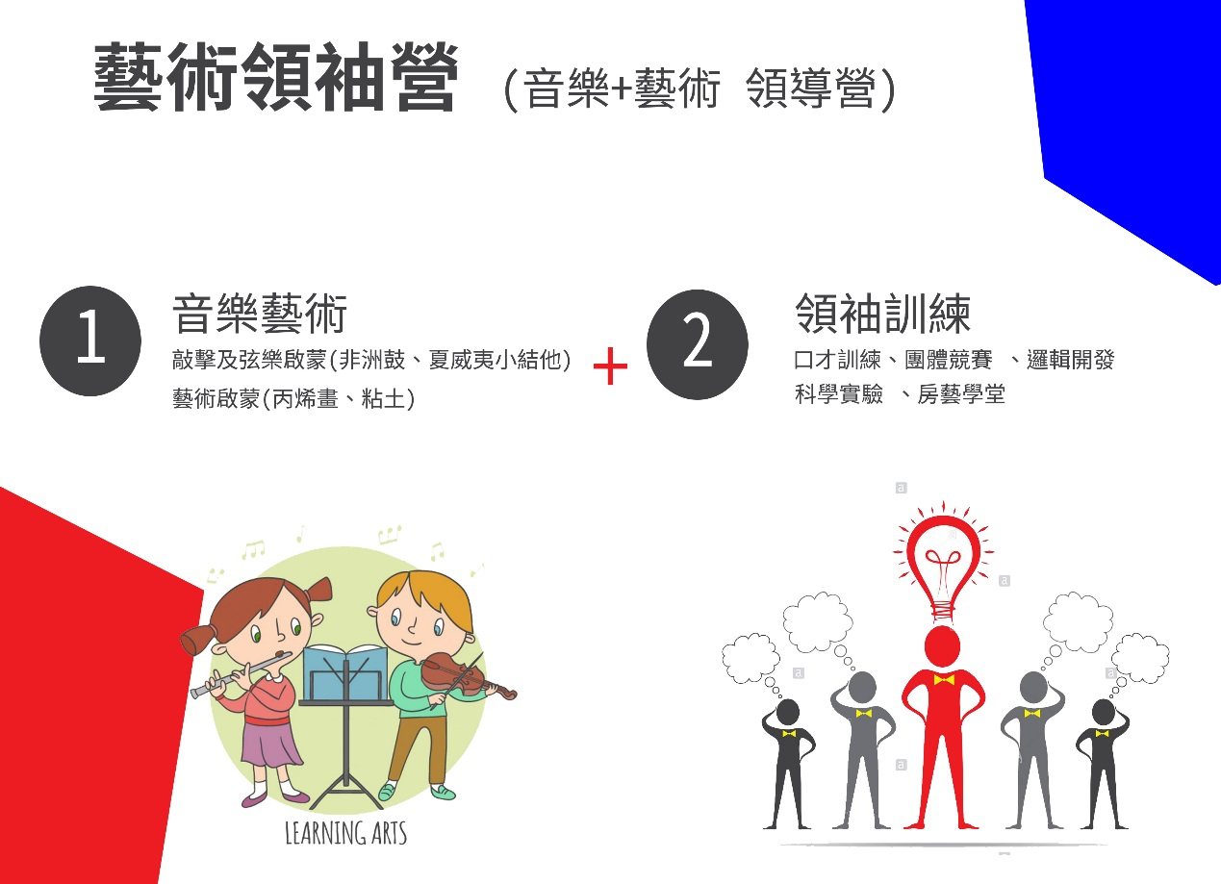
「暑期音響藝術營」在音樂及藝術啟蒙並培養語言溝通及領導才能。
意見領袖 | 讓孩子當眾發言，表達自己的意見及想法
團體大於個人 | 每周安排分組競賽，考驗合作及溝通
藝術學習 | 學習藝術，不是要令每個孩子成為音樂家而是在過程中，建立正確的價值觀

非洲鼓樂很直接，不用語言就能幫助小朋友抒發內在的情緒和表達自己的情感 ，簡易的技巧帶領小朋友感受世界上最原始的聲音。増加小朋友對音樂的興趣。 | 夏威夷小結他外表可愛是一個非常容易學習的樂器。小朋友拿上手都不會吃力，可以容易滿足到小朋友的好奇心。透過學習以結他可以訓練小朋友的自信心，同時以簡單的伴奏激發音樂創意。
丙烯畫小朋友晝的過程中學習美感及創作經驗，對美術培養 | 黏土 其容易掌握的特性，不僅訓練手眼協調和觀察更能引導自我創作意念技巧，配合不同主題製作，個人作品。

費用及上課時間
目標學員 : 升讀 5歲 ~ 10歲 之學生
開課日期: 7月8日 ~ 7月26日 及
7月29日 ~ 8月16日
時間 : 星期一 & 五 上午09:00 ~ 12:00
費用 : MOP 4,800. + 400 車費
名額 : 25 人

費用包括:

- 專車往返： 學員於高士德集合, 中心提於專車接送到達運動地點,及完成後
返回中心。
- 藝術體驗: 專任藝術導師，學習丙烯、黏土創作。
- 音樂啟蒙: 專任音樂導師，學習非洲鼓、夏威夷小結他基礎。
- 領袖訓練: 口才訓練、邏輯遊戲、團隊競賽

- 藝術體驗: 器具及樂器提供
- 活動記錄: 為學員提供照片/影片拍攝
- 教材及材料費用: 實驗 / 藝術課堂之材料及教具費用
- 小班教學: 活動皆以小組形式進行及每組皆設有獨立導師
(幫忙照顧孩子需要及安全)

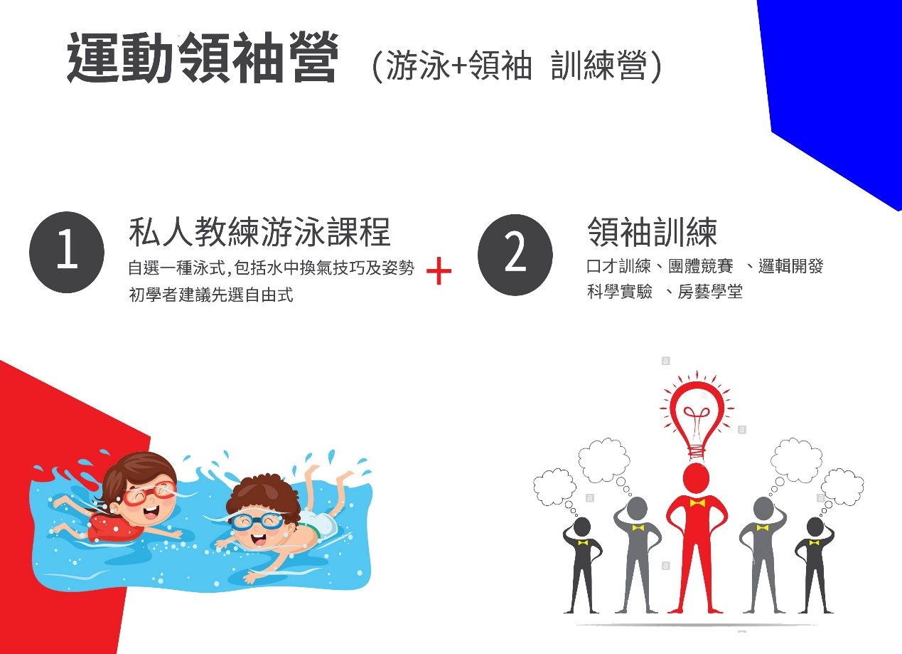
「暑期運動營」將於課堂中重點培訓語言溝通及領導才能，培養及鍛鍊。
意見領袖 | 讓孩子當眾發言，表達自己的意見及想法
團體大於個人 | 每周安排分組競賽，考驗合作及溝通
身體鍛鍊 | 透過學習游泳，養成良好的身心及健康基礎

 | 奧林匹克游泳館 | 領袖訓練
時段 | 早上 (星期二、三、四) | 早上(星期一、五)
到達場館方式 | 專車接送
地點 | 室內恆溫泳池 | 致恆教育中心
內容 | 自選一種泳式學習 | 口才訓練、邏輯遊戲
師資 | 泳總持牌教練 | 經驗導師
 | 附送游泳背包 + 入場門卷 + 隨行人員 | 小班教學、活動皆以小組進行

費用及上課時間
目標學員 : 升讀 5歲 ~ 10歲 之學生
開課日期: 7月8日 ~ 7月26日 及
7月29日 ~ 8月16日
時間 : 星期一 & 五 上午09:00 ~ 12:00
費用 : MOP 4,800. + 400 車費
名額 : 25 人

費用包括:

- 專車往返： 學員於高士德集合, 中心提於專車接送到達運動地點
- 專業教練：泳總持牌教練1對2~4位學員
- 領袖訓練：口才訓練、邏輯遊戲、團隊競賽
- 隨隊人員：隨行工作人員(幫忙照顧孩子需要及安全💯)

- 活動記錄：為學員提供照片/影片拍攝
- 教材及材料費用：實驗 / 藝術課堂之材料及教具費用
- 小班教學： 活動皆以小組形式進行 1導師對7學生

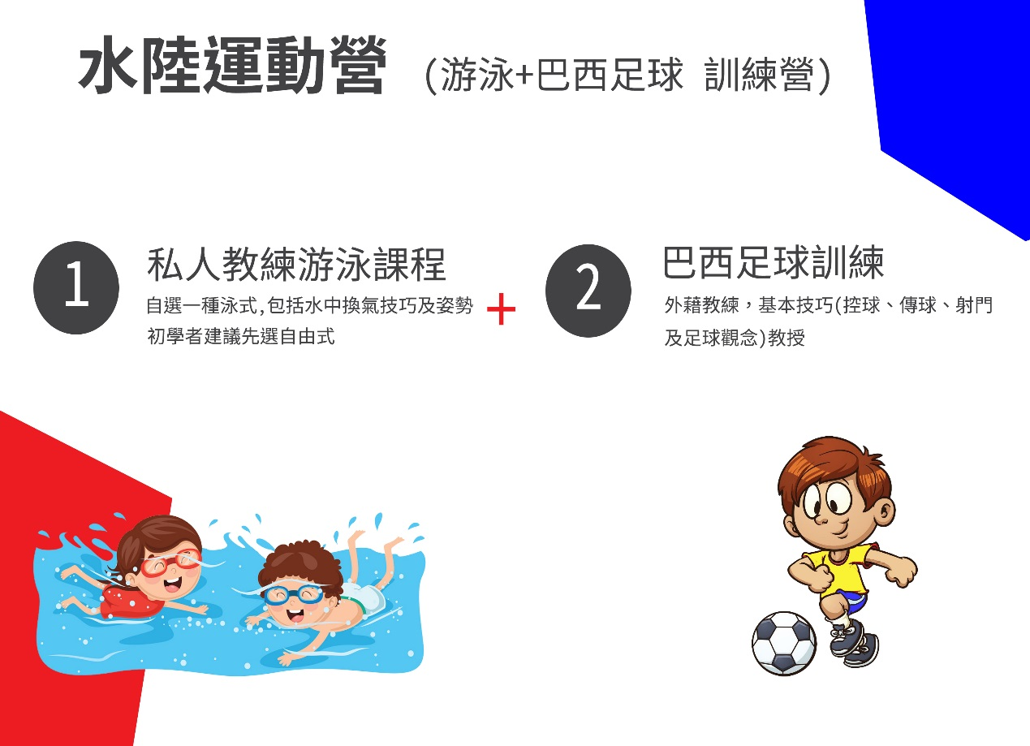
「暑期水陸運動營」將於課堂中重點培訓游泳及足球啟蒙，培養及鍛鍊。
技巧培養 | 專業教練 +系統方式教授動作及訓練
團體大於個人 | 每周安排分組競賽，考驗合作及溝通
身體鍛鍊 | 透過學習游泳及足球，養成良好的身心及健康基礎

 | 游泳訓練 | 足球訓練
時段 | 4:30~6:30 | 2:30~4:30
到達場館方式 | 專車接送
地點 | 新花園游泳池 | 乙水仔運動場
內容 | 自選一種泳式學習 | 控球、傳球、射門及足球觀念 基本技巧
師資 | 泳總持牌教練 | 巴西足球導師
 | 附送游泳背包 + 入場門卷 + 隨行人員 | 小班教學、活動皆以小組進行

費用及上課時間
目標學員 : 升讀 5歲 ~ 10歲 之學生
開課日期: 7月8日 ~ 7月26日 及
7月29日 ~ 8月16日
時間 : 星期一 、 四 下午2:30 ~ 6:00
費用 : MOP 4,100. + 400 車費
名額 : 12 人

費用包括:

- 專車往返： 學員於高士德集合, 中心提於專車接送到達運動地點,及完成後
返回中心。
- 專業教練：泳總持牌教練1對2~4位學員
- 國外訓練：外藉教練分組形式1對12位學員提供系統式足球培訓

- 活動記錄: 為學員提供照片/影片拍攝
- 教材及材料費用: 附送游泳背包 + 入場門卷 +足球護具
- 小班教學: 活動皆以小組形式進行及每組皆設有獨立導師
(幫忙照顧孩子需要及安全)

致恆教育暑期活動2019

 | 課程 費用 上課日 時間
綜合成長營 | 未來領袖營  （語言、口才、團隊、主題活動） | $4800  (45 小時) | 7月08日~ 8月16日 | 週一至五  09:00-12:00
 | 運動領袖營  （游泳、主題活動） | $4800 + $400交通費 (45 小時) | 7月08日~ 7月26日  （其中8日外出游泳） | 週一至五  09:00-12:00
 | 藝術領袖營  （樂器、手工、主題活動） | $4800 + $400交通費 (45 小時) | 7月29日~ 8月16日  （其中8日外出12節藝術課） | 週一至五  09:00-12:00
 | 水陸運動營  （游泳、足球） | $4100 + $400交通費 | 7月08日~ 8月16日  （任選4週） | 週一、四  14:30-18:00 *
 | 英語科學探索班 | $2000  (9 小時) | - 7月16日~ 7月27日  - 7月30日~ 8月10日 | 週二、四、六  14:00-15:30
 | 課程 費用 上課日 時間
單項運動 | 巴西足球訓練班 | $2600  (16 小時) | 7月8日~ 8月16日  （任選4週） | 週一、四  14:30-16:30 *
 | 奧林匹克游泳班 | $3000 | - 7月09日~ 7月25日  - 7月30日~ 8月15日 | 週二、三、四  10:00-12:00 *
 | 新花園游泳班 | $2500 | 7月08日~ 8月16日  （任選4週） | 週一、四  16:30-18:30 *
 | 課程 費用 上課日 時間
學術類課程 | 鮑思高英文部  升小1預備課程 | $3000  (22.5 小時) | (A) 7月08日~ 7月26日  (B) 7月29日~ 8月16日 | 週一至五  14:00-15:30
 | 粵華英文部  升中1預備課程 | $2800  (18 小時) | 7月15日~ 8月03日 | 週一、三、五  16:00-18:00
 | 暑期英數超前班  （培正/鮑思高 P1-P6） | $3800  (30 小時) | 7月15日~ 8月16日  （任選3週） | 週一至五  16:00-18:00
備註： * 時間包含交通及輪候入場。

